Moravskoslezský kynologický svaz se sídlem v Brně

KYNOLOGICKÝ KLUB

ZBRASLAV u BRNA

pořádá
z pověření Krajské kynologické rady Jihomoravského kraje

4. - závěrečné kolo jihomoravské ligy

a k uctění památky vynikajícího rozhodčího a kamaráda

3. ročník memoriálu
JOSEFA BRYMA

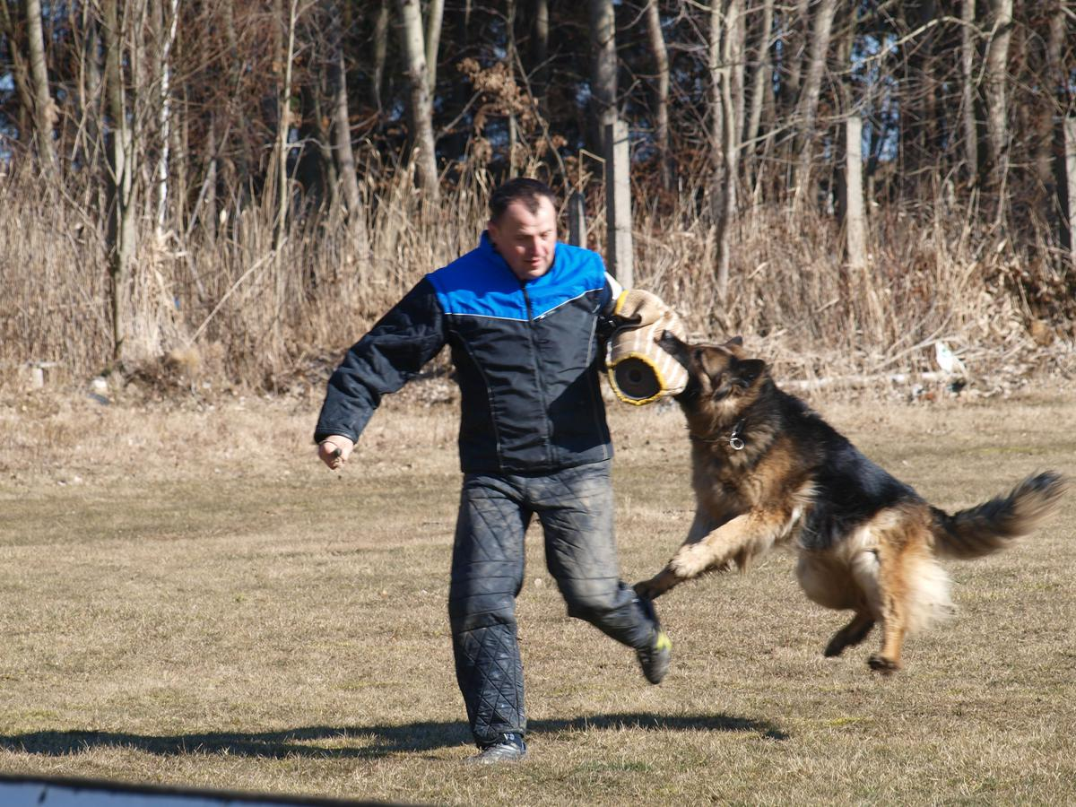
KDY: 12. dubna 2014
KDE: KK Zbraslav u Brna
ZAČÁTEK: 9.00 hod.
Prezentace: 7.30 – 8.30 hod.
STARTOVNÉ: 350,- Kč/osobu/psa (v ceně je zahrnuto občerstvení)
(další pes téhož psovoda 100,-Kč)
ROZHODČÍ: Jan Boleslav
Kristýna Klementová
FIGURANT: Josef Šesták
KATEGORIE: ZVV 1, IPO 1, IPO 3 - POSLUŠNOST + OBRANA
ZZO – POSLUŠNOST
Ceny: Účastníci obdrží hodnotné věcné ceny, nikdo neodejde s prázdnou.
Uzávěrka přihlášek: 2. dubna 2014
Přihlášky můžete zasílat:
- e-mailem – eva.gajdusikova@tiscali.cz
- poštou - Ing. Eva Gajdušíková, Slovácká 30, 696 01 Rohatec
Startovné můžete zasílat:
- na účet - 674084773/0300,( uvést jméno psovoda)
- poštou – Ing. Eva Gajdušíková, Slovácká 30, 696 01 Rohatec
Jakékoliv informace směřujte na: Ing. Eva Gajdušíková – tel. 724 783 191
Povinnosti psovoda
- Používat hladký řetízkový obojek
- Psovod odpovídá za škody způsobené svým psem
- Majitelé háravých fen musí toto nahlásit pořadateli před závodem a bez souhlasu vedoucího akce nesmí vstoupit do prostoru cvičiště, tyto feny budou posouzeny jako poslední
- Musí znát a dodržovat propozice závodu a řídit se pokyny pořadatele
- Za nesportovní chování, neukázněnost nebo neuposlechnutí pořadatele může být psovod ze závodu vyloučen.

